МИНОБРНАУКИ РОССИИ
Санкт-Петербургский государственный
электротехнический университет
«ЛЭТИ» им. В.И. Ульянова (Ленина)
Кафедра вычислительной техники

отчет
по лабораторной работе №4
По дисциплине «Объектно-ориентированное программирование»
Тема: «Разработка интерфейса пользователя»

Студент гр. 3314 |  | Кокорев С.С.
Преподаватель |  | Гречухин М.Н.

Санкт-Петербург
2024
Цель работы.
Ознакомиться с правилами построения экранной формы.

Задание на лабораторную работу.
- Выявите на экранной форме, разработанной в лабораторной работе № 3, события, в ответ на которые потребуется реакция приложения.
- К двум-трем разнотипным компонентам графического интерфейса пользователя напишите код слушателей. Слушатели должны реализовать полностью или частично свою функциональность, вывести на экран результат своей работы или информационное сообщение.
- Запустите приложение и снимите с экрана скриншоты, иллюстрирующие работу слушателей.

Задание курсовой работы.
Задание 1. Разработать ПК для работников библиотеки. В ПК должны храниться сведения об имеющихся в библиотеке книгах и о читателях библиотеки. Библиотекарю могут потребоваться следующие сведения:
- какие книги закреплены за читателем;
- кто автор и как называется книга с заданным шифром.
Библиотекарь может вносить следующие изменения:
- запись нового читателя в библиотеку;
- пополнение библиотеки;
- списывание старой книги;
- изменение шифра книги.
Необходимо предусмотреть возможность выдачи справки о количестве читателей библиотеки и работе библиотеки за месяц (количество выданных книг, число записавшихся читателей).

События, которые программа должна обрабатывать

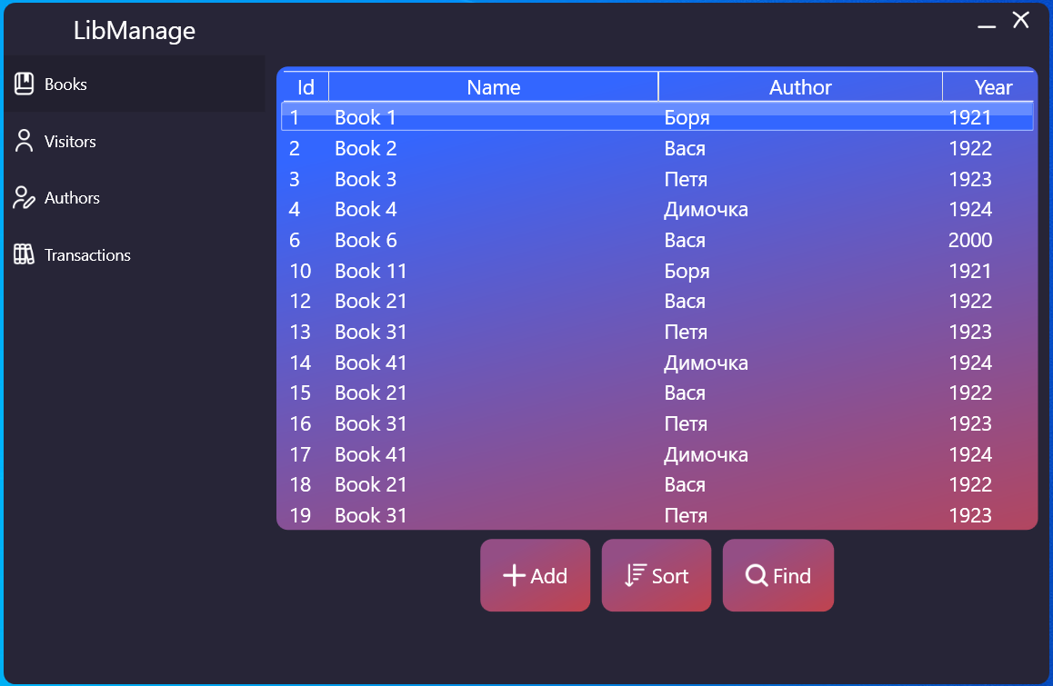
Рисунок 1

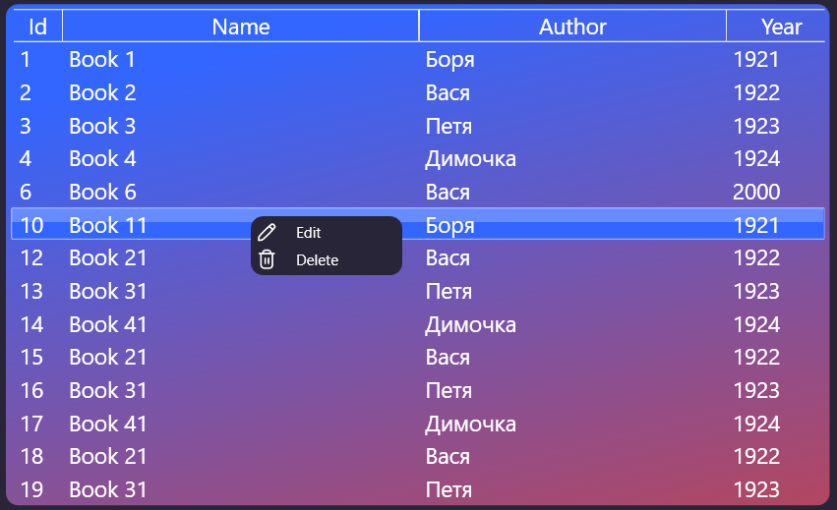
Рисунок 2

Глядя на мой UI, можно понять, какие события необходимо прослушивать:
- Обработка нажатий кнопок операций:
- Add
- Sort
- Find
- Обработка нажатий кнопок переключения между таблицами:
- Books
- Visitors
- Authors
- Transactions
- Обработка нажатий кнопок контекстного меню (см. Рис 2), которое открывается при нажатии левой кнопки мыши по на элемент таблицы:
- Edit
- Delete
- Обработка нажатий кнопок (см. Рис 3):
- Close
- Minimize
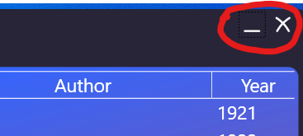
Рисунок 3
Я обрабатываю кнопки закрытия и сворачивания формы потому, что я не использую стандартный дизайн окна WPF, в котором это уже реализовано.
Описание действий, которые должны реализовать слушатели

Слушатели должны соответственно реализовать добавление, удаление, редактирование, поиск, сортировку данных в таблицах; переключение между таблицами; закрытие и сворачивание окна.

Закрытие и сворачивание окна:
В xaml главного окна, в кнопках прописаны имена соответствующих обработчиков нажатия:
<Button Width="30"
Height="30"
Click="Minimize_Click"
Style="{StaticResource MinimizeButtonStyle}"
Tag="..\Images\minimize32.png"/>

<Button Width="30"
Height="30"
Click="Close_Click"
Style="{StaticResource CloseButtonStyle}"
Tag="..\Images\cross32.png"/>

В xaml.cs этого же окна реализованы обработчики:
private void Minimize_Click(object sender, RoutedEventArgs e)
{
WindowState = WindowState.Minimized;
}

private void Close_Click(object sender, RoutedEventArgs e)
{
Close();
}

Для обработки остальных событий, я применял другой подход, т.к. пишу это приложение с соблюдением паттерна MVVM
MVVM (Model-View-ViewModel) — шаблон проектирования, позволяющий разделить архитектуру на три функциональные части: Модель описывает используемые данные и содержит основную логику программы. Представление определяет визуальный интерфейс, через который пользователь взаимодействует с приложением.

Поэтому мне необходимо создать ViewModel`и для главного окна (обработки переключений между таблицами) и для каждой таблицы (т.к. они у меня реализованы через отдельные userControl`ы)
Переключение между таблицами:

Xaml-код нескольких кнопок:

<RadioButton Content="Books"
Tag="..\Images\book32.png"
Height="50"
Foreground="White"
FontSize="14"
Style="{StaticResource MenuButtonTheme}"
Command="{Binding BooksViewCommand}"
IsChecked="True"/>

<RadioButton Content="Visitors"
Tag="..\Images\user32.png"
Height="50"
Foreground="White"
FontSize="14"
Style="{StaticResource MenuButtonTheme}"
Command="{Binding VisitorsViewCommand}"/>

Здесь используется биндинг, который связывает соответствующее свойство команды из viewModel с элементом управления.

Свойства, где хранятся соответствующие таблицы
public BooksPageViewModel BooksVM {get; set; }
public VisitorsPageViewModel VisitorsVM {get; set; }

Свойства, где хранятся соответствующие команды
public RelayCommand BooksViewCommand { get; set; }
public RelayCommand VisitorsViewCommand { get; set; }

Конструктор главно viewModel, где прописана логика переключения между таблицами(с использованием лямбда-функций)

public MainViewVM()
{
BooksVM = new BooksPageViewModel();
VisitorsVM = new VisitorsPageViewModel();

CurrentView = BooksVM;

BooksViewCommand = new RelayCommand(o =>
{
CurrentView = BooksVM;
});

VisitorsViewCommand = new RelayCommand(o =>
{
CurrentView = VisitorsVM;
});
}

Добавление, сортировка, поиск:

В view, к таблице с книгами, например, кнопки реализованы аналогичным образом:

<Button Style="{StaticResource OperationButtonTheme}"
Command="{Binding AddCommand}">
<StackPanel Orientation="Horizontal">
<Image Source="../Images/add32.png"
Margin="0, 0, 4, 0"
Height="20"/>
<TextBlock Text="Add"/>
</StackPanel>
</Button>

Аналогичным образом в viewModel реализованы свойства для команд и их функционал:

AddCommand = new RelayCommand((o) =>
{
MessageBox.Show($"Add");
});

Пока что, у меня стоит заглушка, которая выводит сообщение о том, что кнопка была нажата.

Редактирование и удаление:
Xaml контекстного меню:
<ListView.ContextMenu>
<ContextMenu Style="{StaticResource ContextMenuStyle}"
Background="#272537"
Foreground="White">
<MenuItem Header="Edit" Command="{Binding EditCommand}">
<MenuItem.Icon>
<Image Source="../Images/edit32.png"/>
</MenuItem.Icon>
</MenuItem>
<MenuItem Header="Delete" Command="{Binding DeleteCommand}">
<MenuItem.Icon>
<Image Source="../Images/delete32.png"/>
</MenuItem.Icon>
</MenuItem>
</ContextMenu>
</ListView.ContextMenu>

Свойства команд:
public RelayCommand EditCommand { get; set; }
public RelayCommand DeleteCommand { get; set; }

Реализация команд:

EditCommand = new RelayCommand((o) =>
{
if (SelectedBook != null)
{
MessageBox.Show($"Edit: {SelectedBook.Name}");
}
});

DeleteCommand = new RelayCommand((o) =>
{
if (SelectedBook != null)
{
MessageBox.Show($"Delete: {SelectedBook.Name}");
}
});

В данном случае, сообщение при нажатии выводит имя книги, на которую нажали.

Скриншоты, иллюстрирующие работу слушателей
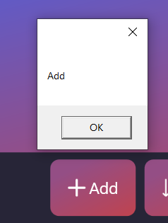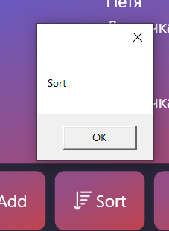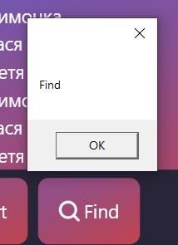

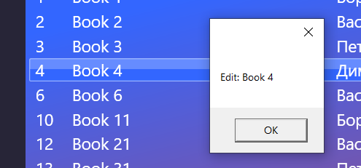

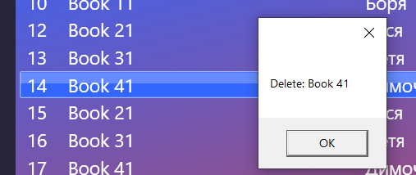

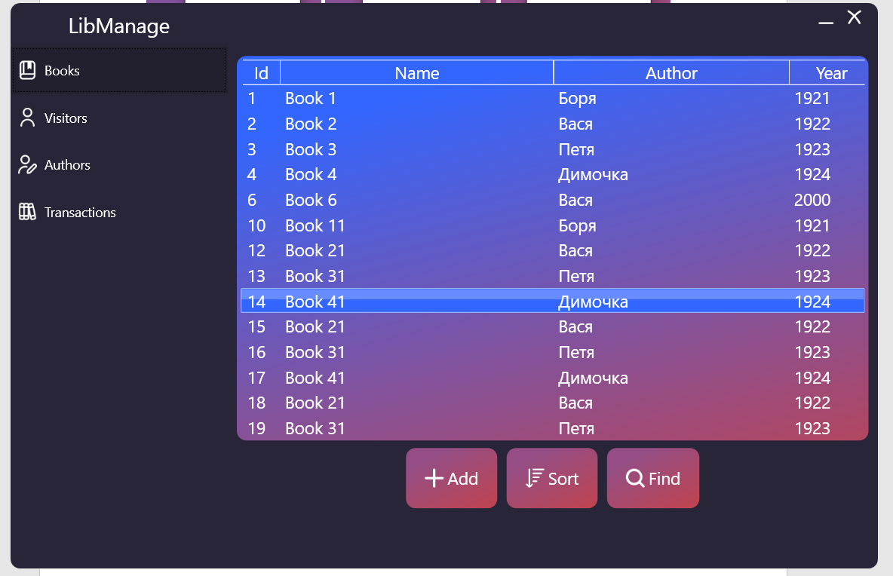
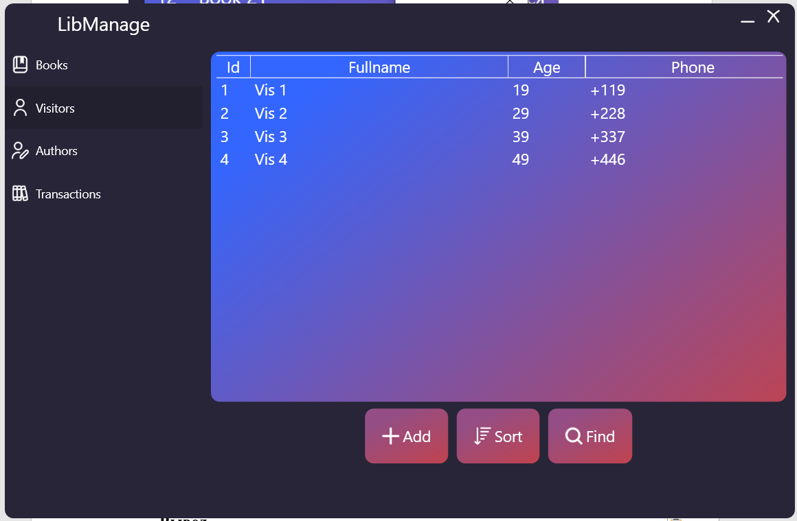
Рисунок 4
Вывод.
При выполнении данной лабораторной работы были реализованы обработчики событий таких как: добавление, удаление, редактирование, поиск, сортировку данных в таблицах; переключение между таблицами; закрытие и сворачивание окна.

